本地方法调用
OpenJDK类库中的本地方法是用JNI(Java Native Interface)编写的。而本章节,只用go方法实现。

程序功能验证
- 测试方法调用,编程一个java程序,编译成.class字节码文件

- 运行程序,程序执行了字节码指令

本地方法调用
- 注册本地方法 使用本地方法表
- 根据类名、方法名和方法描述符从本地注册表查找本地方法。
- 执行本地方法

反射方法原理
- 每个对象都对应着一个java.lang.Class类型的对象。称类对象。这样加载每个类，都要优先尝试加载java.lang.Class（又触发Object和接口的加载）。给已加载的每个类管理java.lang.Class类型的对象。
- 基本类型的类没有超类,也没有实现任何接口; 基本类型的java.lang.Class类型的对象是通过ldc指令加载到op栈中的; 基本类型的java.lang.Class对象,虽然是直接 int.class 类似字面量获取,其实编译后式通过getstatic指令; 每个基本类型都有一个包装类,包装类中有静态常量,TYPE,存放的就是基本类型的类; 基本类型的类是通过getstatic指令访问相应包装类的TYPE字段加载到op栈中的。getPrimitiveClass()是本地方法。
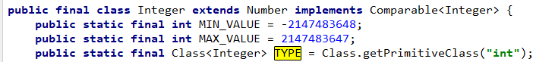

2.ldc 加载常量池中的常量 如果是类符号引用 解析类符号引用变成运行时数据结构,并且把这个类对应的java.lang.Class类型的对象推入操作数栈顶。

反射方法的实现
- getClass() 获取this类对应的java.lang.Class对象
从局部变量表拿到this引用 this引用是第一个局部变量
获取到这个类的java.lang.Class类型的对象
把这个类的java.lang.Class类型的对象推入op栈

- 静态getPrimitiveClass() 获取基本类型对应的java.lang.Class对象
从局部变量表拿到类名,加载类名,基本类已经加载到方法区。

- getName0() 获取this类的类名

从局部变量中拿到this引用,这是java.lang.Class类型的对象
通过这个对象 获取对应实际类的对象
得到类名 转换后 入op栈

java字符串
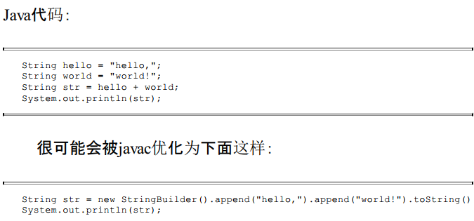
1.StringBuilder append() 调用超类AbstractStringBuilder append() ,超类调用String getChars()获取字符数组,getChars调用本地方法System arraycopy
2.StringBuilder toString() 调用String的构造方法 ,构造方法调用Arrays copyOfRange() 这个调用了Math.min ,Math初始化调用了
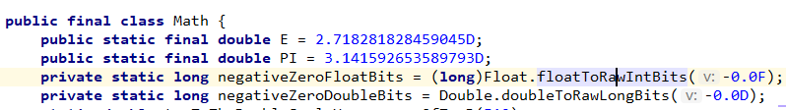

String intern本地方法的实现

clone 本地方法的实现
1.对象必须实现Cloneable接口,数组默认实现了Cloneable接口

